Урок геометрии в 9 «Б» классе

Тема: Вычитание векторов.

Цели урока:
- Ввести понятия разности двух векторов; противоположных векторов.
- Научить строить разность двух данных векторов двумя способами.
- Рассмотреть теорему о разности двух векторов.
- Научить решать задачи на вычитание векторов.
Ход урока
  - Организационный момент.
  - Проверка домашнего задания.
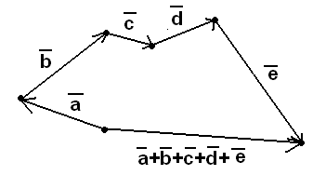
Учитель: На доске написано решение задачи №755. Проверьте себя. Какие вопросы у вас возникли при построении суммы данных векторов? У кого в результате суммы получился $\vec{0}$?
(Ученик показывает свое решение у доски)

  - Подготовка учащихся к восприятию нового материала.
Учитель: Прежде чем говорить о разности векторов, вспомним о разности чисел. Что значит, из числа а вычесть число в?
- Разностью чисел а и в называется такое число с, что в+с=а.
Учитель: Найдите вектор $\vec{x}$ из равенства:
    - $\vec{x}−\vec{\text{AB}}=\vec{\text{BC}}$; ($\vec{x}=\vec{\text{AB}}+\vec{\text{BC}}$, $\vec{x}=\vec{\text{AC}}$)
    - $\vec{x}−\vec{\text{CD}}=\vec{\text{MC}}$.($\vec{x}=\vec{\text{MC}}+\vec{\text{CD}}$, $\vec{x}=\vec{\text{MD}}$)
Учитель: Что значит из данного числа вычесть другое? Надо к этому числу прибавить противоположное вычитаемому. Т.е. $a−b=a+(−b)$. Чтобы найти разность двух векторов $\vec{a}$ и $\vec{b}$, мы к вектору $\vec{a}$прибавим вектор противоположный вектору$\vec{b}$. А какой вектор мы назовем противоположным данному?
- Вектор равный данному по длине, но противоположно направленный.
Учитель: Укажите вектор, противоположный вектору $\vec{\text{AB}}$, $\vec{\text{MN}}$, $\vec{\text{KE}}$.
- $\vec{\text{BA}}$, $\vec{\text{NM}}$, $\vec{\text{EK}}$.
  - Изучение нового материала.
Учитель: Разностью двух векторов $\vec{a}$ и $\vec{b}$называется такой вектор, сумма которого с вектором $\vec{b}$ равна вектору$\vec{a}$. Разность обозначается так: $\vec{a}$-$\vec{b}$.Построим разность двух векторов с использованием правила треугольника.
Пусть даны два произвольных вектора $\vec{a}$ и $\vec{b}$.
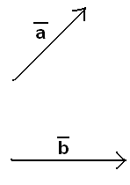
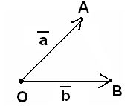
Отметим на плоскости произвольную точку О и отложим от этой точки векторы $\vec{\text{OA}}$= $\vec{a}$ и $\vec{\text{OB}}$=$\vec{b}$

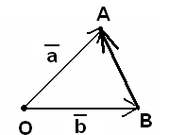
По правилу треугольника $\vec{\text{OB}}$+$\vec{\text{BA}}$=$\vec{\text{OA}}$ или $\vec{b}$+$\vec{\text{BA}}$=$\vec{a}$. Таким образом, сумма векторов $\vec{\text{BA}}$ и $\vec{b}$ равна $\vec{a}$. По определению разности векторов это означает, что $\vec{\text{BA}}$=$\vec{a}$-$\vec{b}$, т.е. вектор$\vec{\text{BA}}$искомый.

Построить разность двух векторов можно и другим способом, для этого мы ввели понятие вектора, противоположного данному. Рассмотрим теорему о разности двух векторов в учебнике на странице 202.
Учитель: Сначала построим противоположный вектор, а затем найдем сумму.
  - Закрепление изученного материала.

№762(г, д), №756, № 764, №766

  - Подведение итогов урока
Домашнее задание п.82; ответить на вопросы 12,13.
Решить задачи №757, 763(а, г), 765.

